# Notationen

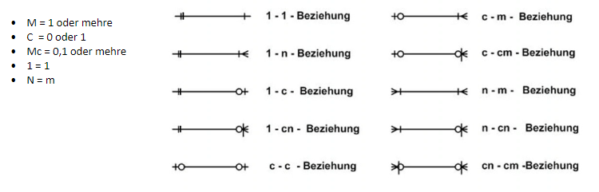

# Abhängigkeiten

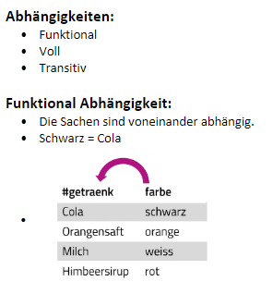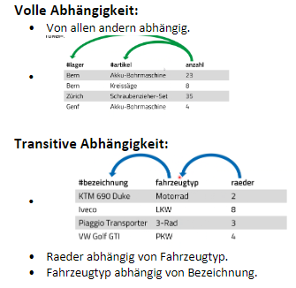

# Normal Formen:

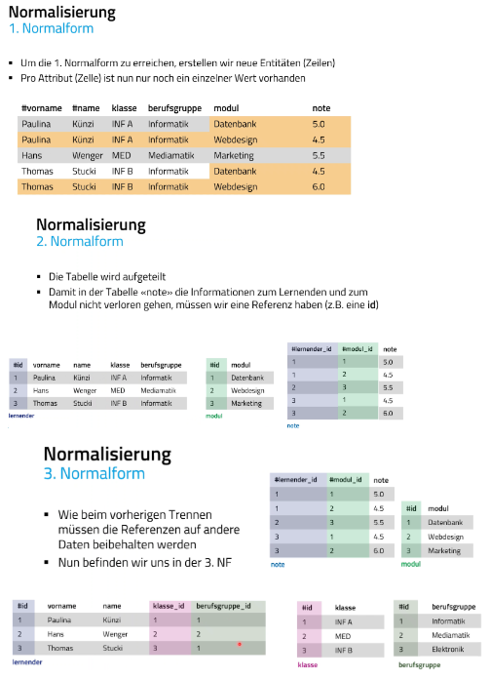

# SQL Befehle

**Sprachschichten:**

* Data Definition Language (DDL) Struktur bearbeiten
* Data Manipulation Language (DML) Inhalte bearbeiten
* Data Query Language (DQL) Inhalte auslesen
* **Am Schluss immer ein Semikolon ; !!**
* **WHITESPACE IST EGAL!!**

**DDL:**

* SHOW databases; = zeigt alle laufenden Datenbanken
* CREATE database "Datenbankname": = Datenbankerstellen
* USE "Datenbankname" ;
* EXPLAIN "Datenbankname" = Zeigt an was man gemacht hat
* ALTER = Verändern

Computergenerierter Alternativtext:
tabellen name 
ALTER TABLE 
spalten_name datentyp [FIRST I AFTER 
coLumn name 2] 
ADD coLtn,N 
tabellen name 
ALTER TABLE 
spalten_name spalten name neu datentyp_neu 
CHANGE COLI-naq 
tabellen name 
ALTER TABLE 
spalten name 
DROP COLU>N 

* DROP = Löschen

**DML:**

* INSERT INTO "Datenbankname" = Wählt Tabelle aus, wo Daten hinzugefügt werden sollen
* VALUES (NULL, 'Bbc AG'); = Daten welche eingefügt werden in der Datenbank
* UPDATE = Verändern
* DELETE = Löschen

**DQL:**

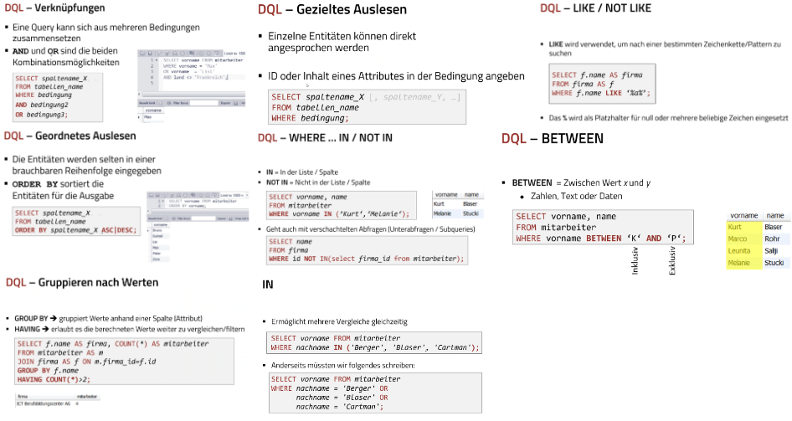

### Datentypen:

* VARCHAR(X) = Text (max. Zeichen)
* INT = Ganzzahl
* DECIMAL(X,Y) = Kommazahl mit X Stellen(Y davon hinter dem Komma)

Beispiel LOAD DATA INFILE 
QuickRef — Daten aus CSV importieren 
LOAD DATA INFILE 
'C: \ \ProgramData\ \MySQL \ \MySQL Server 8.0\ \UpLoads\ \ test. csv ' 
INTO TABLE test 
CHARACTER SET utf8mb4 
FIELDS TERMINATED BY 
LINES TERMINATED BY 
IGNORE 1 ROWS 
(id, name, vorname) Computergenerierter Alternativtext:
• CREATE TABLE firma ( 
id INT auto increment, 
firmenname 
varchar(50) Not null, 
primary key (id) 